TRƯỜNG ĐẠI HỌC ĐIỆN LỰC

**KHOA CÔNG NGHỆ THÔNG TIN**



**BÁO CÁO CHUYÊN ĐỀ HỌC PHẦN**

**CƠ SỞ LẬP TRÌNH WEB**

**ĐỀ TÀI: WEBSITE BÁN LAPTOP ONLINE**

|  |  |
| --- | --- |
| **Sinh viên thực hiện : NGUYỄN TIẾN NAM**  **ĐÀO QUANG HUY**  **PHẠM XUÂN PHÚ**  **Giảng viên hướng dẫn : ĐINH VĂN TRUNG**  **Ngành : CÔNG NGHỆ THÔNG TIN**  **Chuyên Ngành : CÔNG NGHỆ PHẦN MỀM**  **Lớp : D13CNPM6**  **Khóa : 2018 - 2023** |  |
|  |  |

***Hà Nội, tháng … năm 2020***

**PHIẾU CHẤM ĐIỂM**

Sinh viên thực hiện:

|  |  |  |
| --- | --- | --- |
| **Họ và tên** | **Chữ ký** | **Điểm** |
| Đào Quang Huy |  |  |
| Nguyễn Tiến Nam |  |  |
| Phạm Xuân Phú |  |  |

Giảng viên chấm:

|  |  |  |
| --- | --- | --- |
| **Họ và tên** | **Chữ ký** | **Ghi chú** |
| Giảng viên chấm 1: |  |  |
| Giảng viên chấm 2: |  |  |

**MỤC LỤC**

|  |  |
| --- | --- |
| **Tiêu đề** | **Trang** |
| Lời nói đầu | 1 |
| Chương I | 2 |
| Chương II | 6 |
| Chương III | 8 |
| Tài liệu tham khảo | 14 |

**LỜI NÓI ĐẦU**

Ngày nay, ứng dụng công nghệ thông tin và việc tin học hóa được xem là một trong những yếu tố mang tính quyết định trong hoạt động của các chính phủ, tổ chức, cũng như của các công ty, nó đóng vai trò hết sức quan trọng, có thể tạo ra những bước đột phá mạnh mẽ.

Cùng với sự phát triển không ngừng về kỹ thuật máy tính và mạng điện tử, công nghệ thông tin cũng có được những công nghệ có đẳng cấp và lần lượt chinh phục hết đỉnh cao này đến đỉnh cao khác. Mạng internet là một trong những sản phẩm có giá trị hết sức lớn lao và ngày càng trở thành một công cụ không thể thiếu, là nền tảng chính cho sự truyển tải, trao đổi thông tin trên toàn cầu.

Giờ đây, mọi việc liên quan đến thông tin trở nên thật dễ dàng cho người sử dụng, chỉ cần có một máy tính kết nối Internet và một dòng dữ liệu truy tìm thì gần như lập tức cả thế giới về vấn đề mà bạn đang quan tâm sẽ hiện ra, có đầy đủ thông tin, hình ảnh và thậm chí đôi lúc có cả những âm thanh nếu bạn cần.

Bằng Internet, chúng ta đã thực hiện được nhiều công việc với tốc độ nhanh hơn và chi phí thấp hơn nhiều so với cách thức truyền thống. Chính điều này, đã thúc đẩy sự khai sinh và phát triển của thương mại điện tử và chính phủ điện tử trên khắp thể giới, làm biến đổi đáng kể bộ mặt văn hóa, nâng cao chất lượng cuộc sống con người.

Ngày nay, thuật ngữ website được sử dụng rất phổ thông, người người, nhà nhà đều có thể truy cập một website ở bất kì đâu có kết nối internet hoặc có kết nối sóng di động. Với các doanh nghiệp, cá nhân thường xuyên tương tác với cộng đồng online thì website là công cụ tốt nhất và duy nhất giúp họ quảng bá hình ảnh, sản phẩm, thông tin,.. của mình. Và từ đó các dịch vụ thiết kế web chuyên nghiệp ra đời nhằm đáp ứng điều đó.

Với những kiến thức đã học trên lớp chúng em xin đưa ra thiết kế cho đề tài “*Website bán laptop online*”

**CHƯƠNG I: TỔNG QUAN**

**I. Tổng quan về website, thiết kế website**

Một trang web là tập tin HTML hoặc XHTML có thể truy nhập dùng giao thức HTTP hoặc HTTPS. WEBSITE có thể được xây dựng từ các tệp tin HTML (trang mạng tĩnh) hoặc vận hành bằng các CMS chạy trên máy chủ (trang mạng động). WEBSITE có thể được xây dựng bằng nhiều ngôn ngữ lập trình khác nhau (PHP,.NET, Java, Ruby on Rails...).

[**Thiết kế web**](https://seotot.vn/top-10-cong-ty-thiet-ke-website-uy-tin-nhat-tai-ha-noi.html) hay **thiết kế website** hiểu một cách đơn giản nhất là tạo một trang web cho các cá nhân, doanh nghiệp hay tổ chức để phục vụ cho nhu cầu của mình. Để lên được một website thì cần phải có domain và hosting. Domain là tên của trang web đó, nó có dạng abc và phần đuôi .com, .vn, hoặc .xyz…. Hosting là nơi chứa dữ liệu và chia sẻ dữ liệu trực tuyến.

**1. Website tĩnh**

Website tĩnh là website mà người quản trị (những người không phải là lập trình viên) không thể tùy ý thay đổi nội dung và hình ảnh mà phải cần kiến thức về [HTML](https://vi.wikipedia.org/wiki/HTML) cơ bản. Website tĩnh được viết hoàn toàn dựa trên nền tảng HTML [CSS](https://vi.wikipedia.org/wiki/CSS) và thêm các hiệu ứng từ [Javascript](https://vi.wikipedia.org/wiki/Javascript) nếu muốn.  
**1.2. Thiết kế Web tĩnh**  
  
- Trang web tĩnh thường được xây dựng bằng các ngôn ngữ HTML, DHTML,…  
- Trang web tĩnh thường được dùng để thiết kế các trang web có nội dung ít cần thay đổi và cập nhật.  
- Website tĩnh là website chỉ bao gồm các trang web tĩnh và không có cơ sở dữ liệu đi kèm.  
- Website tĩnh thích hợp với cá nhân, tổ chức, doanh nghiệp vừa và nhỏ mới làm quen với môi trường Internet.  
Trang web tĩnh và website tĩnh có các ưu và nhược điểm cơ bản dưới đây.

**Ưu điểm cơ bản:**

- Thiết kế đồ hoạ đẹp

- Tốc độ truy cập nhanh  
- Thân thiện hơn với các máy tìm kiếm (search engine )

- Chi phí đầu tư thấp

**Nhược điểm cơ bản:**  
- Khó khăn trong việc thay đổi và cập nhật thông tin  
- Thông tin không có tính linh hoạt, không thân thiện với người dùng  
- Khó tích hợp, nâng cấp, mở rộng

**2. Website động**

Website động là website được viết kèm theo một bộ công cụ quản trị để tùy biến nội dung dành cho webmaster (người quản trị) có thể dễ dàng thay đổi nội dung, hình ảnh. Website động được thiết kế bởi các lập trình viên để làm sao cho phép website có thể thay đổi được nội dung thường xuyên. Một số công nghệ, ngôn ngữ để xây dựng website động bao gồm PHP, ASP.NET, Java,...

**2.1 Thiết kế website động**

- Web động là thuật ngữ được dùng để chỉ những website có cơ sở dữ liệu và được hỗ trợ bởi các phần mềm phát triển web.  
- Với web động, thông tin hiển thị được gọi ra từ một cơ sở dữ liệu khi người dùng truy vấn tới một trang web. Trang web được gửi tới trình duyệt gồm những câu chữ, hình ảnh, âm thanh hay những dữ liệu số hoặc ở dạng bảng hoặc ở nhiều hình thức khác nữa. Chẳng hạn ứng dụng cơ sở của bạn có chức năng như một công cụ thương mại điện tử (một cửa hàng trực tuyến) trưng bày catalogue sản phẩm trên website hay theo dõi kho hàng, khi một mặt hàng được giao, ngay lập tức những trang có liên quan đến sản phẩm đó phản ánh sự thay đổi này. Những website cơ sở dữ liệu còn có thể thực hiện những chức năng truyền và xử lý thông tin giữa doanh nghiệp – doanh nghiệp.  
- Web động thường được phát triển bằng các ngôn ngữ lập trình tiên tiến như PHP, ASP, ASP.NET, Java, CGI, Perl, và sử dụng các cơ sở dữ liệu quan hệ mạnh như Access, My SQL, MS SQL, Oracle, DB2.  
- Thông tin trên web động luôn luôn mới vì nó dễ dàng được bạn thường xuyên cập nhật thông qua việc Bạn sử dụng các công cụ cập nhật của các phần mềm quản trị web . Thông tin luôn được cập nhật trong một cơ sở dữ liệu và người dùng Internet có thể xem những chỉnh sửa đó ngay lập tức. Vì vậy website được hỗ trợ bởi cơ sở dữ liệu là phương tiện trao đổi thông tin nhanh nhất với người dùng Internet. Điều dễ nhận thấy là những website thường xuyên được cập nhật sẽ thu hút nhiều khách hàng tới thăm hơn những web site ít có sự thay đổi về thông tin.  
- Web động có tính tương tác với người sử dụng cao. Với web động, Hoàn toàn có thể dễ dàng quản trị nội dung và điều hành website của mình thông qua các phần mềm hỗ trợ mà không nhất thiết Cần phải có kiến thức nhất định về ngôn ngữ html, lập trình web. Cũng có thể nhìn nhận vấn đề theo khía cạnh khác: chẳng hạn bạn đã có sẵn những cơ sở dữ liệu như cơ sở dữ liệu sản phẩm, nhân sự, khách hàng hay bất kỳ cơ sở dữ liệu nào đó mà muốn đưa thêm giao diện web vào để người dùng nội bộ hay người dùng Internet đều có thể sử dụng

- Tất cả các website Thương mại điện tử, các mạng thương mại, các mạng thông tin lớn, các website của các tổ chức, doanh nghiệp hoạt động chuyên nghiệp trên Net đều sử dụng công nghệ web động. Có thể nói web động là website của giới chuyên nghiệp hoạt động trên môi trường Internet.

**Ưu điểm của website động:**

- Dễ dàng nâng cấp và bảo trì  
- Có thể xây dụng được web lớn  
- Thường sử dụng tương tác với người dùng cao  
- Dễ dàng quản lý nội dung

**Nhược điểm của website động:**

- Nếu web lớn có thể cần thêm nhân sự chuyên ngành   
- Chi phí xây dựng cao

chương trình chỉ với trình duyệt web của mình.

**II. Giới thiệu về SQL, ASP.NET,**

1. **SQL**

- Cơ sở dữ liệu Database:

Cơ sở dữ liệu (database) là một tập hợp của dữ liệu được tổ chức sao cho

dễ dàng truy cập cũng như cập nhật. Một cơ sở dữ liệu được tổ chức thành các bảng, các bảng lưu trữ thông tin theo cấu trúc của nó.

Ví dụ bạn tạo ra trang web kiểu như Youtube, trong đó hẳn nó chứa nhiều

loại thông tin như các video, tên người dùng, password, bình luận ... Nếu vậy bạn có thể xây dựng một CSDL gồm các bảng như bang1 lưu trữ thông tin về người dùng, bang2 lưu trữ các video, bang3 lưu trữ các bình luận ...

- Bảng cơ sơ sử liệu - Database table:

Một bảng nó lưu trữ và hiện thị thông tin với cấu trúc gồm có các cột và

các hàng, rất giống với bảng tính Excel.

Cơ sở dữ liệu sẽ có nhiều bảng, mỗi bảng được thiết kế với mục đích lưu

trữ một loại thông tin nhất định. Tưởng tượng, bạn cần tạo ra một bảng CSDL chứa tên và địa chỉ người dùng. Đầu tiên, cần có cột với tên cột

là FirstName, tiếp theo là cột LastName, Address, bảng có một tập hợp số trường riêng, dựa trên số dữ liệu sẽ được lưu.

- Ví dụ:

|  |  |  |
| --- | --- | --- |
| FirstName | LastName | Address |
| Huy | Dao Quang | Thai Nguyen |
| Nam | Nguyen Tien | Ha Noi |
| Phu | Pham Xuan | Bac Ninh |

- Khóa chính Primary Key:

Trong bảng, trường nào (cột) được đặt là khóa chính primary key thì

trường đó là duy nhất cho từng dữ liệu theo dòng (mỗi dòng gọi là

một record).

Khóa chính Primary Key có các đặc tính sau:

* + Là duy nhất cho mỗi cột, dòng khác nhau thì giá trị này khác nhau
  + Không được nhận giá trị rỗng NULL
  + Mỗi bảng chí có một trường được thiết lập là khóa chính

Ví dụ bảng trên thêm trường ID là khóa chính, thì bảng có dạng:

|  |  |  |  |
| --- | --- | --- | --- |
| ID | FirstName | LastName | Address |
| 1 | Huy | Dao Quang | Thai Nguyen |
| 2 | Nam | Nguyen Tien | Ha Noi |
| 3 | Phu | Pham Xuan | Bac Ninh |

- Khóa ngoại Foreign Key:

Khóa ngoại được dùng để tăng tính tham chiếu trong cơ sở dữ liệu SQL Server. Khóa ngoại nghĩa là giá trị trong bảng này phải xuất hiện trong bảng khác.

Bảng tham chiếu gọi là bảng mẹ, còn bảng chứa khóa ngoại gọi là bảng

con. Khóa ngoại trong bảng con thường tham chiếu tới khóa chính primary

key  trong bảng mẹ.

SQL là gì?

SQL viết tắt của từ Structured Query Language (ngôn ngữ truy vấn có

cấu trúc). Ngôn ngữ SQL được dùng để tương tác với cơ sở dữ liệu, từ truy

vấn lấy thông tin, đến cập nhật (thêm mới, cập nhật thông tin mới, xóa ...).

Với SQL bạn có thể:

* chèn, cập nhật, xóa các dòng dữ liệu
* tạo ra cơ sở dữ liệu mới
* lấy thông tin CSDL ...

Ngôn ngữ SQL là một tiêu chuẩn ANSI (American National Standards

Institute), có một số sự khác nhau nhỏ cho từng phiên bản của ngôn ngữ này.

Hầu hết các hệ quản trị CSDL quan hệ hiện nay đều hỗ trợ các lệnh chính

của SQL

1. **ASP.NET**

- ASP.NET là một nền tảng để phát triển Web, cung cấp cho chúng ta nhiều mô hình về lập trình và các dịch vụ cần thiết để xây dựng ứng dụng Web mạnh mẽ cho máy tính, các thiết bị di động.

- ASP.NET là một phần của .NET, các mã dễ dàng được biên dịch, viết, mở rộng và tái sử dụng trong khuôn khổ của .NET.

Ứng dụng ASP.NET có thể được viết bởi bất cứ  ngôn ngữ dưới đây:

* **C#**
* **VB.NET**

- ASP.NET sử dụng kỹ thuật lập trình phía Server , mã lệnh được biên dịch và thi hành tại Web Server .Sau khi được Server đọc, biên dịch và thi hành, kết quả tự động được chuyển sang HTML/JavaScript/CSS và trả về cho Client. Tất cả các xử lý lệnh ASP.Net đều được thực hiện tại Server và do đó, gọi là kỹ thuật lập trình ở phía server.

- Các ưu điểm của ASP.NET

* ASP.Net sử dụng phong cách lập trình mới: Code behide. Tách code riêng, giao diện riêng . Dễ đọc, dễ quản lý và bảo trì.
* Hỗ trợ nhiều web server control .
* Hỗ trợ thiết kế và xây dựng MasterPage lồng nhau.
* Hỗ trợ bẫy lỗi (debug) JavaScript
* Hỗ trợ kỹ thuật truy cập dữ liệu mới LINQ
* Hỗ trợ kỹ thuật bất đồng bộ ASP.Net Ajax
* ASP.Net hỗ trợ mạnh mẽ bộ thư viện phong phú và đa dạng của .Net Framework, làmviệc với XML, Web Service, truy cập cơ sở dữ liệu qua ADO.Net, …
* ASPX và ASP có thể cùng hoạt động trong 1 ứng dụng.
* Kiến trúc lập trình giống ứng dụng trên Windows.
* Hỗ trợ quản lý trạng thái của các control
* Tự động phát sinh mã HTML cho các Server control tương ứng với từng loại Browser
* Hỗ trợ nhiều cơ chế Cache…
* Trang ASP.Net được biên dịch trước. Thay vì phải đọc và thông dịch mỗi khi trang web
* được yêu cầu, ASP.Net biên dịch những trang web động thành những tập tin DLL mà
* Server có thể thi hành nhanh chóng và hiệu quả. Làm gia tăng tốc độ thực
* thi so với kỹ thuật thông dịch của ASP…

**III. Tổng quan về đề tài**

**1. Mô tả yêu cầu**

Máy tính, laptop và phụ kiện đi kèm đã trở nên phổ biến trong cuộc sống ngày nay, với giá thành ngày càng giảm, thu nhập của mọi người tăng cao, nên ai cũng có thể sở hữu một chiếc máy tính, laptop dễ dàng. Vì tính đa năng, công dụng của của máy tính, laptop nên nó được sử dụng vào nhiều mục đích khác nhau, có thể là học tập, làm việc, giải trí, thư giãn…

Các cửa hàng bán máy tính ngày càng xuất hiện nhiều, và để có thể cạnh tranh trong thị trường này thì nhiều người đã chọn bán hàng online. Theo thống kê mới nhất, thì hiện nay có gần 50 triệu người sử dụng internet, đây quả thực là một thị trường tiềm năng, nếu biết cách khai thác tốt.

Để có thể thu hút người dùng sử dụng website đó cần đáp ứng những nhu cầu sau:

- Thiết kế đẹp mắt, tiện lợi, thân thiện với người dùng và đăc biệt là dễ sử dụng.

- Có các chức năng:

**2. Mô tả nghiệp vụ**

**2.1. Trang chính**

Đây là trang đầu tiên sẽ được hiện lên khi người dùng truy cập vào website và nó có vài nghiệp vụ sau đây:

- Tạo thanh menu điều hướng trang web.

- Hiển thị danh sách thông tin về các catalog ảnh để người dùng có thể dễ dàng chọn sản phẩm mình thích.

- Tìm kiếm sản phẩm.

- From đăng nhập và đăng kí cho người dùng.

**2.3. Trang Blog**

- Người dùng có thể đọc những blog hay bài viết liên quan về máy tính và các phụ kiện có liên quan.

**2.4. Trang Catalog Menu**

- Cho người dùng biết trang website có những catalog nào.

- Hiện thị các ảnh của các sản phẩm, người dùng có thể click vào để xem chi tiết hơn.

**CHƯƠNG II: THIẾT KẾ**

**I. Cấu trúc website**

- Trang chính

- Trang Blog

- Trang Contact

- Trang About us

- Trang Login

- Trang Join

**II. Thiết kế chi tiết**

**1. Xây dựng các thực thể và thiết kế cơ sở dữ liệu**

- Chương trình sử dụng hệ quản trị cơ sở dữ liệu SQL để quản lý dữ liệu của

chương trình.

- Tên cơ sở dữ liệu:ShopLapTopOnline

- Xây dựng bảng (Table):

Hệ thống gồm 13 bảng:

* Bảng Chi Tiết LapTop: ChiTietLapTop

Gồm: *ID_LapTop, ID_KhuyenMai, ID_DanhMuc, ID_TinhTrang, HangSanXuat, TenLapTop, SoLuong, GiaBan, CPU_Tech, CPU_Type, CPU_MaxSpeed, RAM, RAM_Type, Bus_RAM, Max_RAM, Hard_Ware, Screen_Inch, Pixel, Display_Tech, Touch_Screen, Graphic_Card_Design,*

*Graphic_Card, Sound, Communication, Wifi_Connect, WebCam, Pin, Operation_System, Another_Feature, LapTop_Size, LapTop_Weight, LapTop_Masterial, Time_Published, ThoiGianBaohanh*

Khóa chính: *ID_LapTop*

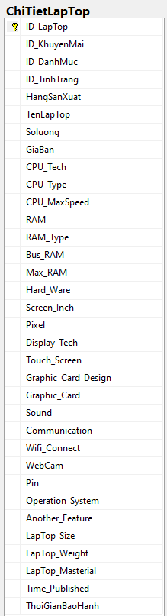

* Bảng Bảo Hành LapTop: BaoHanhLapTop

Gồm*: ID_BaoHanh, ID_HoaDon, TinhTrangBaoHanh, NoiDungBaoHanh*

Khóa Chính: *ID_BaoHanh*

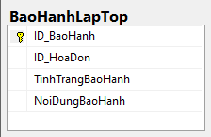

* Bảng Bình Luận: BinhLuan

Gồm: *ID_BinhLuan,ID_LapTop,HoTen, ThoiGian, NoiDung, SoDienThoai, Email*

Khóa chính: *ID_BinhLuan*

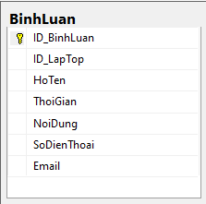

* Bảng Chi Tiết Hóa Đơn: ChiTietHoaDon

Gồm*: ID_ChiTietHoaDon, ID_HoaDon, ID_LapTop, SoLuong, GiaBan*

Khóa chính: *ID_ChiTietHoaDon*

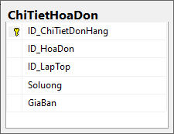

* Bảng Danh Mục: DanhMuc

Gồm: *ID_DanhMuc, TenDanhMuc*

Khóa chính: *ID_DanhMuc*

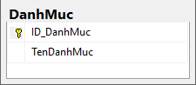

* Bảng Hóa Đơn: HoaDon

Gồm: *ID_HoaDon, ID_KhachHang, ID_TinhTrangDonHang, ID_NhanVienGiaoHang, ID_PhuongThucThanhToan, NgayXuat, NgayfNhan, ThoiGianNhan, DiaChi, TongGia, GhiChu*

Khóa chính: *ID_HoaDon*

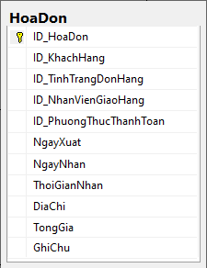

* Bảng Khách Hàng: KhachHang

Gồm: *ID_KhachHang, TenKhachHang, SoDienThoai, email*

Khóa chính: *ID_KhachHang*

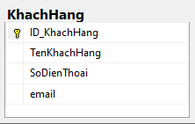

* Bảng Người Dùng: NguoiDung

Gồm*: ID_NguoiDung, TenNguoiDung, TaiKhoan, MatKhau*

Khóa chính: *ID_NguoiDung*

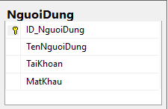

* Bảng Nhân Viên Giao Hàng: NhanVienGiaoHang

Gồm: *ID_NhanVienGiaoHang, TenNhanVien, SoDienThoai1, SoDienThoai2*

Khóa chính*: ID_NhanVienGiaoHang*

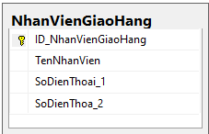

* Bảng Phương Thức Thanh Toán: PhuongThucThanhToan

Gồm: *ID_PhuongThucThanhToan, PhuongThucThanhToan*

Khóa chính: *ID_PhuongThucThanhToan*

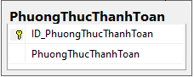

* Bảng Sản Phẩm Bán: SanPhamBan

Gồm: I*D_SanPhamBan, ID_LapTop, SoLuongBan*

Khóa chính: *ID_SanPhamBan*

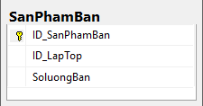

* Bảng Tình Trạng Đơn Hàng: TinhTrangDonHang

Gồm: *ID_TinhTrangDonHang, TinhTrangDonHang*

Khóa chính: *ID_TinhTrangDonHang*

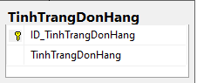

* Bảng Tình Trạng LapTop: TinhTrangLapTop

Gồm: *ID_TinhTrang, TinhTrang*

Khóa chính: *ID_TinhTrang*

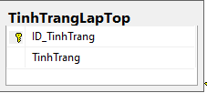

- Mô hình dữ liệu quan hệ

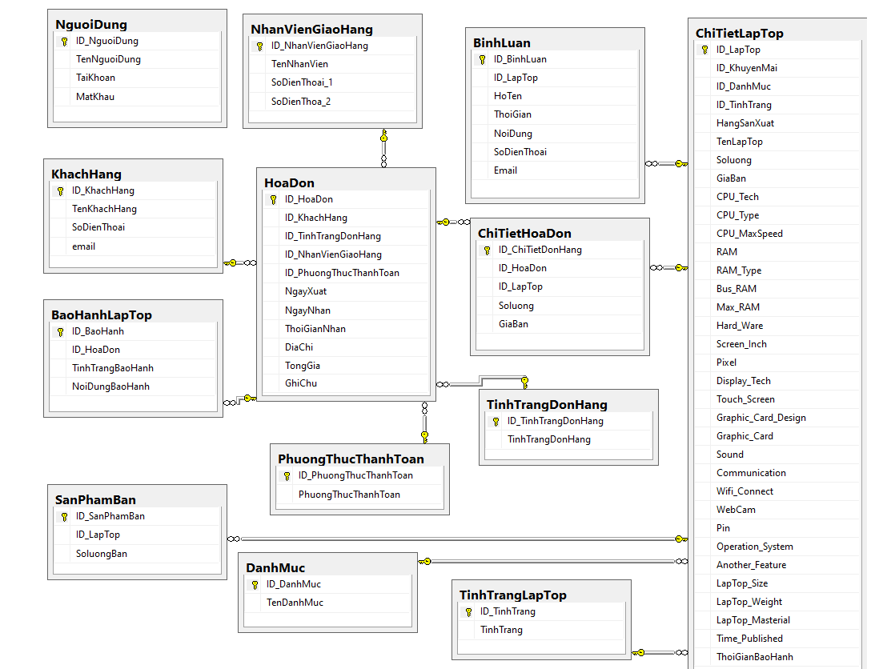

**1. Header**

Header gồm có 2 phần là Menubar và Banner

**1.1.** Menubar

- Nằm ở trên đầu của phần Header

- có những chức năng như: cho người dùng kết nối với admin (contact), đăng nhập hoặc đăng ký nếu chưa có tài khoản (Login/Register),

- Khi click vào Login/Join thì người dùng sẽ được đưa sang trang đăng nhập.

- Khi click vào nút Blog người dùng sẽ được chuyển tới trang blog của Page. Trang blog này có nội dung về các kĩ thuật về máy tính.

**1.2.** Banner

- Nằm ở dưới Menubar

- Thiết kế to, chiếm hết chiều ngang màn hình.

- Có hiệu ứng hover.

**2. Content**

- Sử dụng thẻ display để dàn hàng ngang, tạo một giao diện dễ nhìn nhất và thân thiện với người dùng.

- Các catalog ảnh có hiệu ứng hover, khi trỏ chuột vào một catalog bất kì catalog tương ứng sẽ được làm nổi bật.

- Khi click vào một catalog bất kì sẽ hiện ra album ảnh thuộc catalog đó.

- Các catalog được trình bày thành 3 layout khác nhau:

+ Layout 1: Logo trang ở đầu trang, tên chủ đề được đặt bên trái màn hình, bên phải là ảnh đại diện cho catalog. Các ảnh con được xếp ở dưới, sử dụng hiệu ứng Hover để ảnh trông sinh động hơn.

+ Layout 2: Logo được đắt ở đầu trang, banner ở dưới, tên chủ đề được đặt trên cùng bên trái. Các ảnh con được xếp xen kẽ với chữ và có các hiệu ứng khác nhau.

+ Layout 3: Logo được đặt dọc ở bên trái trang, chủ đề được đặt bên phải trên đầu, các ảnh con được xếp thành hàng dọc bên dưới chủ đề, các ảnh sử dụng hiệu ứng border radius để them phần sinh động.

**3. Footer**

**2.2. Navigation**

- Có chứa các icon, khi click vào các icon thì người dùng sẽ được chuyển đến các trang web của nhóm.

- Thiết kế theo hàng ngang và nằm giữa màn hình.

**2.3. Copyright**

- Dòng chữ: “©TheLap” nằm ở giữa. Ở dưới là một câu nói truyền cảm hứng.

**CHƯƠNG III: CÀI ĐẶT VÀ KIỂM THỬ**

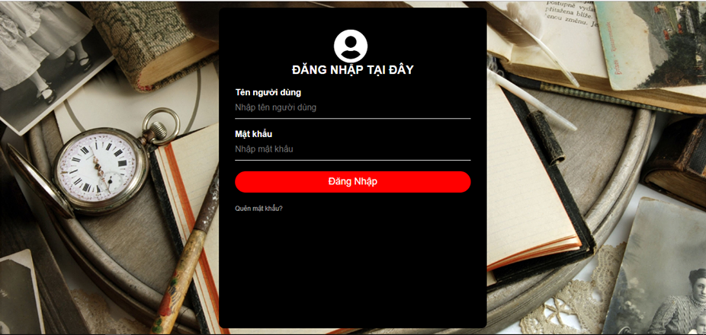

*Hình 1. Cửa sổ đăng nhập*

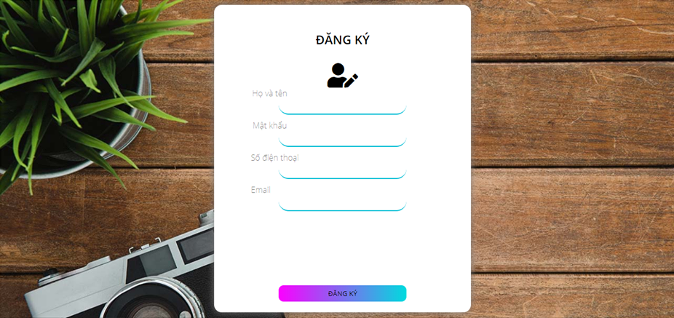

*Hình 2. Cửa sổ đăng ký*

**TÀU LIỆU THAM KHẢO**

*- Giáo trình: HTML & CSS*

*- trang mạng: stackoverflow.com, w3school.com, google.com*